NCS An Văn Quân bảo vệ thành công luận án tiến sĩ cấp Học viện
Ngày 21/07/2021, tại Học viện Ngoại giao nghiên cứu sinh (NCS) An Văn Quân đã bảo vệ thành công luận án tiến sĩ cấp Học viện chuyên ngành Quan hệ quốc tế, mã số 9.31.02.06 với đề tài “Chính sách đối ngoại của Mỹ đối với Trung Quốc dưới thời Tổng thống Donald Trump”, dưới sự hướng dẫn khoa học của GS.TS. Đặng Trí Dũng và GS.TS. Nguyễn Thái Yên Hương.
Hội đồng đánh giá cao những đóng góp về khoa học và thực tiễn của luận án. Đây là công trình khoa học nghiên cứu có hệ thống từ góc nhìn của nhà nghiên cứu Việt Nam về chính sách đối ngoại của Mỹ đối với Trung Quốc dưới thời Tổng thống Donald Trump.
Luận án xác định những cơ sở lý luận và thực tiễn nổi bật tác động tới quá trình hoạch định chính sách của chính quyền Tổng thống Donald Trump đối với Trung Quốc. Về lý luận, chủ nghĩa hiện thực, chủ nghĩa dân túy và chủ nghĩa biệt lệ được xác định là những lý thuyết có tác động mạnh tới tư duy hoạch định chính sách của chính quyền Tổng thống Donald Trump. Về thực tiễn, luận án phân tích những thay đổi của cục diện chính trị thế giới, khu vực, tình hình nước Mỹ và tương quan sức mạnh giữa Mỹ và Trung Quốc. Những cơ sở này giúp lý giải thực tế Mỹ xác định Trung Quốc là đối thủ chiến lược, cần phải kiềm chế. Luận án phân tích mục tiêu, cách tiếp cận và triển khai chính sách của Mỹ đối với Trung Quốc trên nhiều lĩnh vực khác nhau. Trong khi mục tiêu kiềm chế sự trối dậy của Trung Quốc không thay đổi nhưng các tiếp cận và triển khai chính sách của Mỹ dưới thời Tổng thống Donald Trump cho thấy nhiều sự khác biệt so với trước đây.

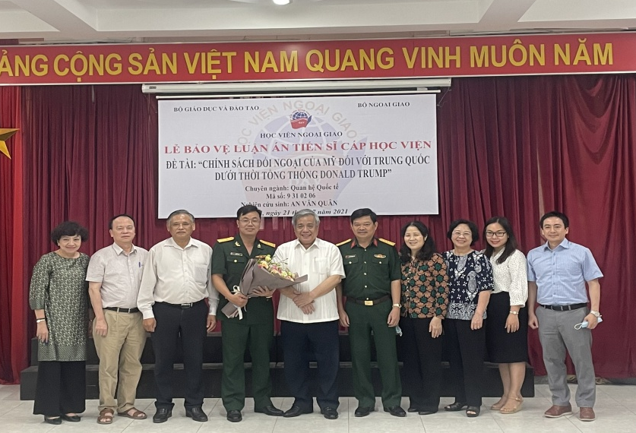
(Ảnh)
NCS An Văn Quân cùng các thầy cô trong Hội đồng
Lễ bảo vệ diễn ra trong không khí khoa học nghiêm túc và theo đúng các quy định về đào tạo trình độ tiến sĩ. NCS đã trình bày các kết quả nghiên cứu chính của luận án và trả lời tốt những câu hỏi của Hội đồng. Hội đồng kết luận NCS An Văn Quân xứng đáng nhận học vị tiến sĩ Quan hệ quốc tế với 7/7 phiếu thông qua.
Bạn đọc quan tâm có thể tìm kiếm toàn văn luận án tại Thư viện Học việnNgoại giao và Thư viện Quốc gia.

